Для скачивания видео с таких поплуряных сайтов как youtube, контакта, rutube мы воспользуемся программой VKMusic 4.

ОТКУДА МОЖНО СКАЧИВАТЬ?

- Скачивать с youtube видео в максимальном качестве. Поддерживает форматы от 3gp до HD 1080p.
- Скачать видео с контакта в обычном и HD качестве
- Скачать видео с rutube, на данный момент в рунете аналогов нет, скачать с RuTube любой ролик позволяет только VKMusic.
- Закачивать одновременно несколько видеороликов и музыкальных треков
- Легко освоиться с программой благодаря удобному интерфейсу

- В поле поиска вставьте ссылку на страницу с видео, которое хотите скачать. Нажать "Enter" или кнопку поиска.
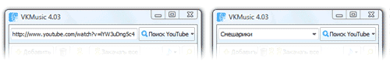
Ссылки с youtube имеют вид "http://www.youtube.com/watch?v=lYW3uDng5c4". Если вы хотите скачать видео с контакта, ссылки будут иметь вид "http://vkontakte.ru/video123_321". Открываем в браузере любую страницу с видео, которое вы хотите скачать. Копируем ссылку в буфер обмена - выделяем в строке браузера данную ссылку, вызываем меню правой кнопкой мыши и нажимаем "Copy" или "Копировать". Что вы вставить ссылку кликаем в поле поиска VKMusic, вызываем меню правой кнопкой мыши и выбираем "Paste" или "Вставить".

Если вы хотите скачать видео с контакта в высоком качестве, воспользуйтесь поиском VKMusic VK|HD, либо поиском вконтакте по видео с высоким качеством.

- Выбираем качество видеозаписи (только при скачивании видео с YouTube).
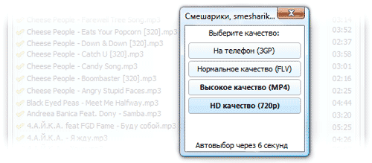
Как только вы добавите видео, которое хотите скачать с youtube, вам будет предложен выбор формата скачиваемого видео. Различия форматов представлены в данной таблице:
Выбор | Формат | Разрешение
На телефон (3gp) | 3gp | 176×144 px
Нормальное качество (flv) | flv | 640×480 px
Высокое качество (flv) | flv | 854×480 px
Высокое качество (mp4) | mp4 | 480×360 px
HD качество (720p) | mp4 | 1280*720 px
HD качество (1080p) | mp4 | 1920*1080 px
Если вы хотите скачать видео с контакта, учтите, что HD качество обычно ограничивается разрешением 480*360 в формате mp4, обычное видео - 320*240 в формате flv. Если вам важно качество видео, лучше поискать его на других сайтах, к примеру, если это музыкальный ролик, то лучше найти данное видео на youtube или rutube, где качество заметно выше.

- Дожидаемся скачивания видео с YouTube, RuTube, Контакта или другого сайта.
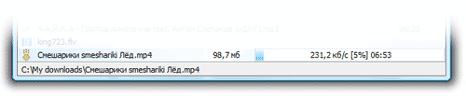
Небольшие хитрости управления:
  - Зажав левую кнопку мыши, вы можете перемещать закачки по списку
  - Delete - удаляет выбранную закачку из списка.
  - Delete+Shift - удаляет закачку вместе с файлом.
  - Открыть папку с файлом вы можете выбрав закачку и кликнув по пути файла в строке статуса программ
  - Ctrl+A - выделить все закачки
Спасибо что ознакомились с инструкцией.Старался подробно описать как скачивать видео с youtube, контакта и rutube. Удачных скачиваний!

